6 mars 2017 à Kiffa, Assaba
Journée nationale consacrée à la lutte contre les pratiques esclavagistes

Lancement de la campagne de communication sur la Loi 2015-31

Corpus de presse

- Le titre: Journée nationale de lutte contre l’esclavage: du dysfonctionnement des tribunaux spéciaux chargés des affaires d’esclavage
L’image :
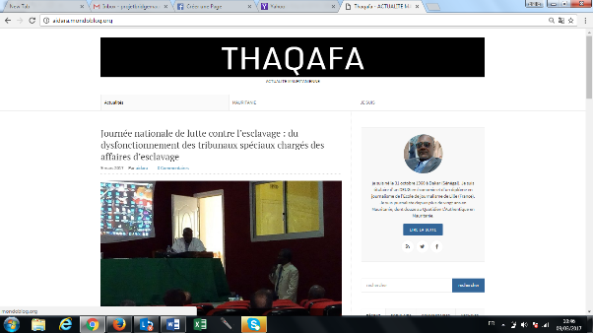
le lien : http://aidara.mondoblog.org/2017/03/09/journee-nationale-de-lutte-contre-lesclavage-dysfonctionnement-tribunaux-speciaux-charges-affaires-desclavage/

- le Titre : كيفه: الاحتفال باليوم العالمي لمحاربة الممارسات الاستعبادية
Traduction : Kiffa: la célébration de la Journée mondiale de lutte contre les pratiques esclavagistes

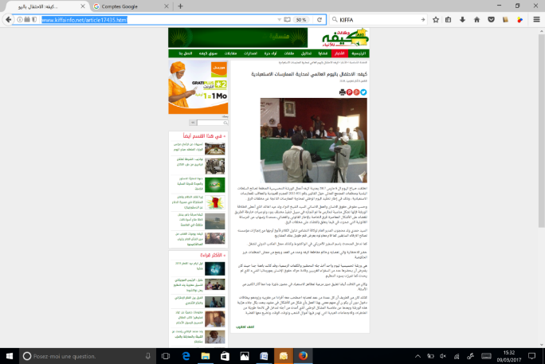
L’image:

Le lien: http://www.kiffainfo.net/article17435.html

Le titre: KIFFA : THÉÂTRE, CHANSON RAP ET FOLKLORE CONTRE L’ESCLAVAGE À L’ALLIANCE FRANÇAISE
L’image:
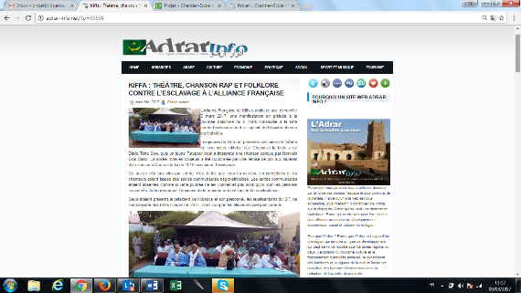
Le lien: http://adrar-info.net/?p=39506
- Le titre: Lancement d'un atelier de sensibilisation sur la loi criminalisant l'esclavage
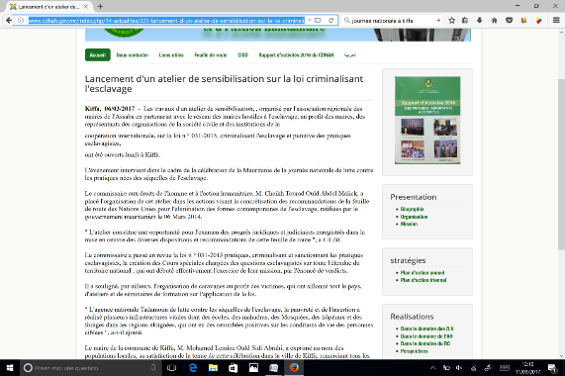
L’image :

Le lien : http://www.cdhah.gov.mr/index.php/14-actualites/229-lancement-d-un-atelier-de-sensibilisation-sur-la-loi-criminalisant-l-esclavage

- Le Titre: Lancement d'un atelier de sensibilisation sur la loi criminalisant l'esclavage
L’image:

Le lien: http://fr.ami.mr/Depeche-39846.html

- Le titre: 6 mars : Kiffa se drape de couleurs en prélude à la Journée nationale consacrée à la lutte contre les pratiques esclavagistes
L’image:
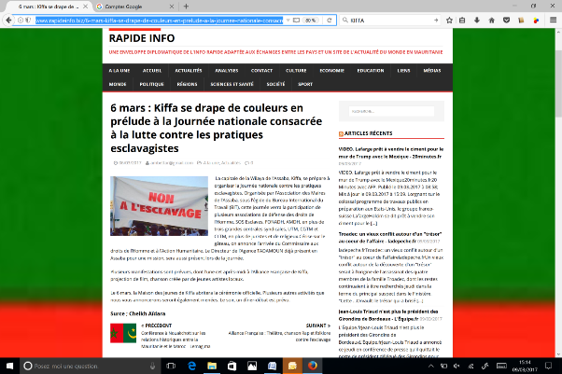
Le lien: http://www.rapideinfo.biz/6-mars-kiffa-se-drape-de-couleurs-en-prelude-a-la-journee-nationale-consacree-a-la-lutte-contre-les-pratiques-esclavagistes/

Le titre : 6 mars : Kiffa se drape de couleurs en prélude à la Journée nationale consacrée à la lutte contre les pratiques esclavagistes

L’image :
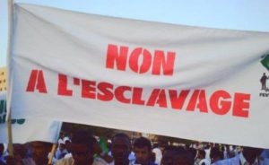
La capitale de la Wilaya de l’Assaba, Kiffa, se prépare à organiser la Journée nationale contre les pratiques esclavagistes. Organisée par l’Association des Maires de l’Assaba, sous l’égide du Bureau International du Travail (BIT), cette journée verra la participation de plusieurs associations de défense des droits de l’Homme, SOS Esclaves, FONADH, AMDH, en plus de trois grandes centrales syndicales, UTM, CGTM et CLTM, en plus de juristes et de religieux.Cérise sur le gâteau, on annonce l’arrivée du Commissaire aux droits de l’Homme et à l’Action Humanitaire. Le Directeur de l’Agence TADAMOUN déjà présent en Assaba pour une mission, sera aussi présent lors de la journée.
Plusieurs manifestations sont prévues, dont l’une cet après-midi à l’Alliance Française de Kiffa, projection de film, chanson créée par de jeunes artistes locaux.
Le 6 mars, la Maison des Jeunes de Kiffa abritera la cérémonie officielle. Plusieurs autres activités que nous vous annoncerons seront également menées. Le soir, un dîner-débat est prévu.
Le lien : 06/03/2017 ambettar@gmail.com A la une, Actualités 0

- Le titre : ABA ROLI : le barreau américain prêt à former des maires parajuristes en Assaba
L’image :
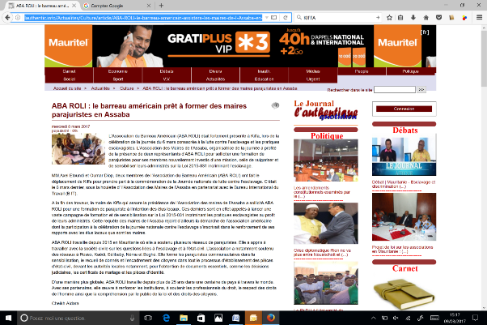
Le lien : http://lauthentic.info/Actualites/Culture/article/ABA-ROLI-le-barreau-americain-assistera-les-maires-de-l-Assaba-en-formation

- Le titre :
L’image :
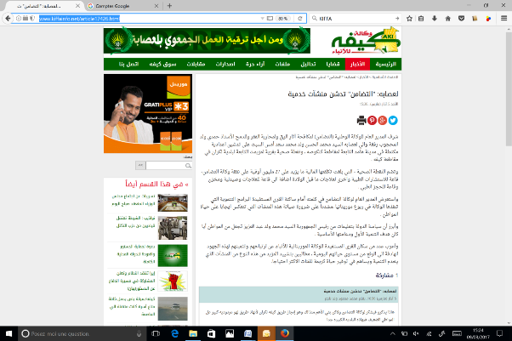
Le lien: http://www.kiffainfo.net/article17426.html

- Le titre : journée nationale contre l‘esclavage l’Assaba se mobilise autour de la loi d’incrimination
L’image :
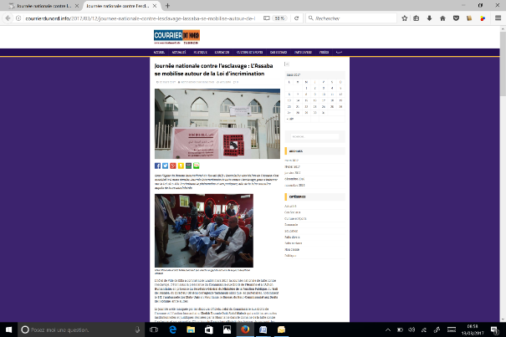
Le lien : http://courrierdunord.info/2017/03/12/journee-nationale-contre-lesclavage-lassaba-se-mobilise-autour-de-la-loi-dincrimination/

- le titre: Journée nationale contre l’esclavage : L’Assaba se mobilise autour de la Loi d’incrimination
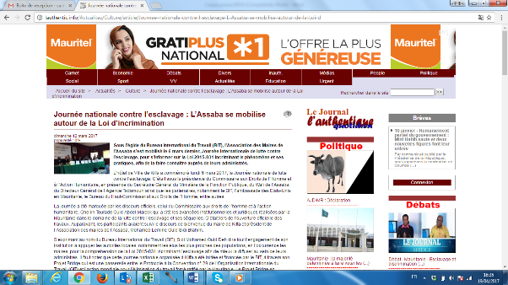

Le lien : http://lauthentic.info/Actualites/Culture/article/Journee-nationale-contre-l-esclavage-L-Assaba-se-mobilise-autour-de-la-Loi-d

Cridem
13-03-2017 17:00 Journée nationale contre l’esclavage : L’Assaba se mobilise autour de la Loi d’incrimination
L'Authentique - Sous l’égide du Bureau International du Travail (BIT), l’Association des Maires de l’Assaba s’est mobilisé le 6 mars dernier, Journée internationale de lutte contre l’esclavage, pour s’informer sur la Loi 2015-031 incriminant le phénomène et ses pratiques, afin de la faire connaître auprès de leurs administrés.
L’hôtel de Ville de Kiffa a commémoré lundi 6 mars 2017, la Journée nationale de lutte contre l’esclavage. C’était sous la présidence du Commissaire aux Droits de l’Homme et à l’Action Humanitaire, en présence du Secrétaire Général du Ministère de la Fonction Publique, du Wali de l’Assaba, du Directeur Général de l’Agence Tadamoun ainsi que les partenaires, notamment le BIT, l’ambassade des Etats-Unis en Mauritanie, le Bureau du Haut-Commissariat aux Droits de l’Homme, entre autres.
La journée a été marquée par les discours officiels, celui du Commissaire aux droits de l’homme et à l’action humanitaire, Cheikh Tourade Ould Abdel Maleck qui a cité les avancées institutionnelles et juridiques réalisées par la Mauritanie dans le domaine de la lutte contre l’esclavage et ses séquelles.
C’était lors de l’ouverture officielle des travaux. Auparavant, les participants avaient suivi le discours de bienvenue du maire de Kiffa et président de l’Association des maires de l’Assaba, Mohamed Lemine Ould Sidi Brahim.
S’exprimant au nom du Bureau International du Travail (BIT), Sidi Mohamed Ould Deh dira tout l’engagement de son institution à appuyer les autorités locales, notamment les élus les plus proches des populations, en l’occurrence les maires, pour la compréhension de la Loi 2015-031 incriminant l’esclavage afin de mieux la diffuser au sein de leurs administrés.
Il faut noter que cette journée nationale organisée à Kiffa a été initiée et financée par le BIT, à travers son Projet Bridge qui est une passerelle entre le Protocole à la Convention n° 29 de l’Organisation Internationale du Travail (OIT) et l’action mondiale pour l’élimination du travail forcé ratifié par la Mauritanie. Le Projet Bridge en Mauritanie, dirigée par Marc Ninerola, appuie la mise en œuvre de la loi 2015-031 portant incrimination de l’esclavage et réprimant les pratiques esclavagistes.
La journée nationale de lutte contre l’esclavage a été surtout marquée par quatre communications. La première, portant sur les « Concepts, définitions et évolution de l’esclavage » présentée par Dethié Sall du Bureau de Nouakchott du Haut-Commissariat aux Droits de l’Homme des Nations-Unies. La deuxième communication a été présentée par Me Cheikh Abdallahi Ould Babou, avocat, sur « Convergence et divergence du droit humanitaire international et du droit mauritanien sur le traitement de l’esclavage ».
La troisième communication relative aux « Défis de la mise en œuvre de la Loi 2015-031 » présentée par le juge Bâ Aliou, président de la Cour criminelle spéciale de Néma chargée des affaires d’esclavage. Enfin, quatrième communication, celle présentée par Mohamed Ould Bneïjara, président de l’ONG ADIG partenaire du BIT sur le « Rôle des maires dans la vulgarisation de la Loi 2015-031 ».
Au cours de leurs interventions, les représentants des associations des droits de l’homme et des syndicats, notamment SOS Esclaves et l’Association Mauritanienne des Droits de l’Homme (AMDH), ou encore le FONADH et la CLTM, ont fustigé la non application des textes de loi condamnant et incriminant l’esclavage en Mauritanie.
A la fin des travaux, les participants ont approuvé les recommandations qui se sont articulées autour de trois cibles, les autorités administratives et la justice, les maires et les élus, puis la société civile.
La journée nationale du 6 mars consacrée à la lutte contre l’esclavage s’est achevée par le discours de clôture du Wali de l’Assaba, Mohamed Hacen Ould Mohamed Saad.
Cheikh Aïdara
Envoyé Spécial à Kiffa

ENCADRE 1
Projet Bridge en Mauritanie ; Appuyer les autorités dans la mise en œuvre de la loi 2015-031
Le Projet Bridge en Mauritanie est un projet d’appui à la mise en œuvre de la loi portant incrimination de l’esclavage et réprimant les pratiques esclavagistes. C’est une composante du Projet Bridge du BIT intitulé « Du Protocole à la pratique : une passerelle pour une action mondiale sur le travail forcé ».
Ce projet est justifié par la ratification en 2016 par la Mauritanie du Protocole de 2014 relative à la Convention sur le travail forcé n°29 de 1930 (c’est le deuxième pays africain à l’avoir ratifié). Il intervient surtout dans un contexte marqué par de fortes avancées réalisées par la Mauritanie dans la lutte contre l’esclavage, à travers l’adoption de la Loi 2015-031 incriminant l’esclavage à la place de la loi de 2007, l’adoption en 2014 de la Feuille de route pour éradiquer les vestiges de l’esclavage et la constitution d’un Comité ministériel pour l’accompagner, ainsi que la création de l’Agence Tadamoun pour la lutte contre les séquelles de l’esclavage, sans compte la criminalisation de l’esclavage élevé au rang de crime contre l’humanité dans la Constitution de 2012 et la création de tribunaux criminels spécialisés chargés de juger les affaires d’esclavage.
Le BIT a dans le cadre du Projet Bridge Mauritanie procédé à la formation des maires sur la Loi 2015-031 et organisé la célébration de la Journée nationale sur l’esclavage du 6 mars dernier à Kiffa. L’objectif est de permettre aux maires de l’Assaba de bien s’imprégner de ce texte pour pouvoir la diffuser et la faire connaître à leurs administrés.
Cette initiative pilote, le BIT compte la dupliquer dans toutes les communes de la Mauritanie, en plus de la formation des élus, de la société civile et des journalistes, avec en prime la traduction de la Loi 2015-031 dans toutes les langues nationales.

ENCADRE 2
Témoignages : les maires de Kiffa peu informés sur la loi 2015-031
Aux 26 communes de l’Assaba s’étaient ajoutées, au cours de la Journée nationale sur l’esclavage célébrée à Kiffa, sept autres communes, dont Atar (Adrar) et Toujounine (Nouakchott) mais aussi l’association des maires du Tagant Le maire de Kiffa et président de l’Association des maires de l’Assaba, Mohamed Lemine Ould Mohamed Sidi, a dit toute sa satisfaction à l’issue des travaux qui ont marqué la Journée nationale de lutte contre l’esclavage.

« La qualité et la quantité des participants, la présence du Commissaire aux droits de l’Homme et du Directeur Général de l’Agence Tadamoun, celle des autorités administratives dont le Wali de l’Assaba, des partenaires, notamment le BIT, le Bureau des Nations Unies pour les droits de l’homme, l’ambassade des Etats-Unis, ajoutés à la présence de plus d’une trentaine de maires dont certains venus de l’Adrar, de Nouachott et du Tagant…
Tout cela prouve, si besoin en est, l’intérêt qu’accordent les Mauritaniens à un phénomène que tous veulent prendre à bras le corps. Il ne s’agit pas d’une affaire strictement réservée à quelques associations, voire à certains individus qui l’utilisent pour des causes personnelles inavouées. Il s’agit d’un problème national à résoudre dans un consensus général, entre Mauritaniens mais aussi avec l’aide de nos partenaires ».
Pour le maire de Boumdeid, Mohamed Abdallahi Ould Khaye, « pratiquement peu de maires ont connaissance de cette Loi 2015-031 car personne ne l’a reçu encore de manière officielle. Certains en ont parcouru quelques articles et l’écrasante majorité n’en ont qu’entendu parler. D’où l’importance de cette journée qui a permis d’en savoir plus sur cette loi, dans l’espoir qu’une connaissance détaillée de ce texte de loi soit fournie. D’ores et déjà, je signale qu’au niveau de l’Assaba, aucun cas d’esclavage n’a jamais été signalé. On croit dur comme fer que ce phénomène a pratiquement disparu dans notre région ».
Pour Sidi Mohamed Ould Mohamed Vall dit Ghriny, président des Maires du Tagant, « la Journée nationale contre l’esclavage telle qu’elle est organisée ici à Kiffa est une initiative louable à saluer. La lutte contre l’esclavage et ses séquelles requiert la conjugaison de tous les efforts. L’Etat a mis en place tous les mécanismes tendant à l’amélioration des conditions de vie des populations »

ENCADRE 3 Alliance Française : Théâtre, chanson Rap et folklore contre l’esclavage

L’Alliance Française de Kiffa avait abrité dans la soirée du dimanche 5 mars 2017, une manifestation en prélude à la Journée nationale du 6 mars consacrée à la lutte contre l’esclavage dont la capitale de l’Assaba préparait les festivités.

Les jeunes de Kiffa ont présenté une pièce de théâtre en cinq actes intitulée « Le Cheval et la bride » de Diallo Taha Sow, puis un jeune Rappeur local a interprété une chanson conçue par l’écrivain Bios Diallo "Haram ! Haram !". La soirée riche en couleurs a été couronnée par une remise de prix aux lauréats d’un concours Quiz sur la loi de 2015 incriminant l’esclavage.
La soirée s’est déroulée en présence d’une délégation du BIT comprenant Setty Durand-Carrier, Sidi Mohamed Ould Deh et Seydina Alioune Diallo, ainsi que le président de l’Alliance et son staff, une délégation de l’ambassade des USA, plusieurs autres personnalités et un public jeune.

ENCADRE 4
Journée nationale de lutte contre l’esclavage : clash entre certains activistes et le maire de Kiffa

La célébration de la Journée nationale de lutte contre l’esclavage célébrée à Kiffa le 6 mars 2017 sous l’égide du BIT en collaboration avec l’Association des Maires de l’Assaba, a été marquée par un clash entre les organisateurs, accusés de vouloir faire « passer un message unilatéral pour redorer le blason du régime » et les antiesclavagistes de SOS Esclaves.
Ces derniers ont protesté vivement lorsque le président de séance, le maire de Kiffa et président de l’Association des maires de l’Assaba, a donné la parole pour la deuxième fois, au maire d’Atar, Ould Hmeimed, qui préside une association de maires mauritaniens contre l’esclavage. Ce dernier, invité à faire un discours lors de l’ouverture, avait en effet disserté pendant plus de quarante minutes sur la déclaration très controversée de son association, la déclaration dite d’Aleg, jugée unilatérale et dangereuse aussi bien par plusieurs activistes des droits de l’homme que par certains partenaires.
Très remonté contre cette prise de parole non programmée dans l’agenda de la soirée, l’avocat de SOS Esclaves, Me El Id avait en effet interpellé le maire d’Atar en lui lançant : « avant de venir ici pour parler esclavage, tu ferais mieux de régler d’abord le problème de l’esclavage largement répandue dans ta vile Atar et dans ta région. L’Adrar est le plus grand creuset d’esclavagistes en Mauritanie et il existe des dizaines de dossiers pendant devant vos tribunaux » s’est-il ainsi insurgé.

Les articles, commentaires et propos sont la propriété de leur(s) auteur(s) et n'engagent que leur avis, opinion et responsabilité
Toute reprise d'article ou extrait d'article devra inclure une référence www.cridem.org

Source : L'Authentique (Mauritanie) | Libre Expression| Lus : 507

Kiffa : Commémoration de la journée nationale de lutte contre les pratiques esclavagistes
16 March, 2017 - 01:02
Le Clame
La capitale régionale de l’Assaba a abrité, lundi 6 Mars 2017, un atelier de sensibilisation sur la loi 031-2015 portant incrimination de l’esclavage et réprimant les pratiques esclavagistes. Organisée par le Collectif régional des maires de l’Assaba, en collaboration avec le Bureau International du Travail (BIT), l’activité a commencé aux alentours de 18 heures, devant un public étoffé de jeunes. Sur les affiches, on pouvait lire : « Promouvoir l’emploi », « Protéger les personnes », « Ensemble pour la loi », « De la formation à l’insertion des jeunes », « Plus d’opportunités d’emploi, plus de protection sociale ». La veille, les invités avaient eu droit à une soirée culturelle, organisée à l’Alliance Franco-mauritanienne où des sketchs et des chants, relatant le phénomène de l’esclavage, ont été présentés. On y avait également lu quelques extraits de la loi 031-2015.
Appuyant, durant trois ans, la mise en œuvre de ladite loi, le Projet Bridge vise à soutenir les efforts globaux et nationaux pour lutter contre le travail forcé, dans le cadre du protocole de 2014 relatif à la Convention sur le travail forcé (C29) de 1930 ratifié, par la Mauritanie, en Février 2016. Les interventions prévues entendent plaider, auprès du gouvernement mauritanien, des organisations de travailleurs et d’employeurs, ainsi que de la Société civile, en général, pour une large vulgarisation de la loi 031. Parmi les activités du projet, on peut citer, entre autres, la mise en œuvre d’une stratégie de communication sur le travail forcé en Mauritanie et l’organisation de discussions avec les autorités religieuses au sujet de la loi.
La cérémonie a commencé aux alentours de 10 heures, en présence des autorités administratives et communales de la wilaya, par la lecture de quelques versets de Coran, lus par le maire d’El Ghaïre. Puis le président du Collectif des Maires de l’Assaba, Emmine ould Ebbe, a souhaité la bienvenue aux invités (ses collègues maires de la région, les partenaires sociaux et les PTF), indiquant que « les relations, entre l’Association des Maires de Mauritanie et le Réseau des maires de Mauritanie contre l’esclavage devraient permettre d’identifier les zones les plus exposées aux séquelles de cette pratique ». Poursuivant, il a rappelé que le choix de la ville de Kiffa (fondée en 1907) est un grand honneur pour la ville. Lui succédant, le président du Réseau des maires de Mauritanie contre l’esclavage, également maire d’Atar, a souligné « qu’un travail considérable a été accompli, en ce domaine, avec, notamment, la fondation de tribunaux spécialisés », tout en observant que les organisations de défense des droits humains ont plus travaillé à l’extérieur qu’à l’intérieur du pays. Il a aussi déploré l’absence de statistiques fiables, sur le nombre de personnes qui subissent ce fléau. Après avoir invité tous les acteurs concernés « à œuvrer ensemble, loin de toutes surenchères, pour élaborer cette base de données fiables et mener une vaste campagne de sensibilisation », le maire a rappelé qu’en 2016, époque où naquit l’initiative, à Aleg, « un seul cas d’esclavage avait été révélé, à Chegar ».

Synergie des efforts
Prenant la parole à leur tour, les représentants des différentes organisations qui militent dans le cadre des droits humains puis ceux des centrales syndicales ont dressé l’historique du problème et demandé une synergie des efforts afin d’éradiquer le phénomène. SOS-Esclaves a déploré, à titre d’exemple, « l’inapplication des textes qui s’y rapportent » s’interrogeant sur l’opportunité « de les élaborer, pour les ranger, ensuite, dans les tiroirs ».Quant à la représentante du Haut-Commissariat aux droits de l’Homme, elle s’est déclarée « heureuse de prendre part à la Journée nationale du 6 Mars, consacrée à la lutte contre les pratiques esclavagistes, marquant le jour de l’adoption, en 2014,par le Conseil des ministres, de la feuille de route sur l’éradication des séquelles de l’esclavage ». Poursuivant, il a indiqué que « cette journée offre l’occasion de faire l’état des lieux de l’esclavage et de ses séquelles en Mauritanie et de renforcer nos efforts communs, pour éradiquer et prévenir ce crime ».
Le Commissaire aux droits de l’Homme a, quant à lui, renchéri, en rappelant, à son tour, que « la commémoration de cette journée entre dans le cadre de l’exécution de la feuille de route sur l’éradication des séquelles de l’esclavage par le Conseil des ministres ». Il a souligné que la loi 2015-031 a prévu la prise en charge des victimes et c’est dans cet esprit que « plusieurs caravanes de sensibilisation ont sillonné les deux Hodhs, le Brakna, le Trarza, le Gorgol et le Guidimakha ». « Toutes les mesures doivent être prises pour éradiquer ce phénomène et ses séquelles », a insisté le Directeur général de Tadamoun, maître Hamdy ould Mahjoub, avant de présenter, au public, un film documentaire relatif aux différentes réalisations accomplies par son agence, dans les domaines de l’éducation, de la santé, de l’hydraulique, etc.
Poursuivant ce ballet de discours, le point focal du BIT s’est dit « heureux d’assister à Kiffa, aux côtés des autres participants, à la commémoration de la Journée nationale de lutte contre les pratiques esclavagistes en Mauritanie. […] Le BIT œuvre, depuis sa fondation en 1919, pour la promotion de la liberté des individus à exprimer leurs revendications, à s’organiser et à participer aux décisions qui affectent leur vie, ainsi qu’à l’égalité des chances et de traitement pour tous ». Saluant la prise de conscience, par le gouvernement de la RIM, « de la nécessité de lutter contre toutes formes de pratiques esclavagistes, et de promulguer, à cet effet, une loi, en 2015, incriminant l’esclavage et réprimant les pratiques esclavagistes », il a rappelé que le BIT, fort de sa mission à soutenir ses mandants (gouvernement, patronat et syndicat), « appuie les efforts de la Mauritanie pour la mise en œuvre de cette loi, à travers le projet BRIDGE, financé par le gouvernement américain et qui a vu le jour grâce aux efforts conjoints du gouvernement mauritanien et du Haut-Commissariat aux droits de l’Homme des Nations-Unies ». Il a enfin assuré que son institution est disposée à rassembler les mandants tripartites autour de la loi 2015-031, afin de faciliter son application, à travers la vulgarisation, la sensibilisation et la formation des différentes parties prenantes.
Ousmane Cissé, conseiller politique de l’ambassadeur des USA, s’est dit très honoré et heureux d’assister à la cérémonie, au nom de Son Excellence Larry André qui regrette que ses engagements, « liés à notre partenariat avec la Mauritanie dans le domaine sécuritaire », ne lui permettent pas d’assister lui-même à l’évènement. Et de rappeler combien « cette journée historique du 6 Mars constitue un tournant, dans la lutte contre un fléau qui interpelle tout homme épris de paix, de justice, de liberté et d’égalité. Louant au passage l’Association des maires qui a pris l’initiative de la célébrer cette année à Kiffa, le représentant de l’ambassadeur étatsunien a souligné la nécessité d’une « collaboration renforcée, entre les maires et la société civile dont les membres sont des acteurs incontournables, pour l’assistance des populations au niveau communautaire, en particulier les victimes d’esclavage et de ses séquelles ». Il a aussi mis l’accent sur le rôle essentiel que jouent les organisations internationales pour accompagner le gouvernement et les autorités locales, dans la mise en œuvre des programmes de lutte contre l’esclavage. « A cet égard, je salue les efforts du projet BRIDGE, du BIT et l’Association du barreau américain qui collaborent, avec le gouvernement mauritanien, dans cette lutte ».
Notons que trois présentations ont marqué ces journées: « Définition du concept et l’évolution de la notion d’esclavage », par Dethié Sall, du Haut-Commissariat aux droits de l’Homme ; « La nouvelle Loi 2015-31 confrontée aux standards internationaux », par maître Cheikh Abdallahi ould Ahmed Babou, et enfin, « Le rôle des communes dans la mise en œuvre de la loi ». L’atelier a été clôturé dans la soirée du lundi, par le wali de l’Assaba, Mohamed El Hacen ould Mohamed Saad, au nom du Commissaire aux droits de l’Homme, assurant que « les recommandations issues de la rencontre seront étudiées et prises en considération ».
Brahim ould Ely Salem

AMI : Agence Mauritanienne d’Informations
Kiffa, 06/03/2017 - Les travaux d'un atelier de sensibilisation, , organisé par l'association régionale des maires de l'Assaba en partenariat avec le réseau des maires hostiles à l'esclavage, au profit des maires, des représentants des organisations de la société civile et des institutions de la coopération internationale, sur la loi n ° 031-2015, criminalisant l'esclavage et punitive des pratiques esclavagistes, ont été ouverts lundi à Kiffa.
L'évènement intervient dans le cadre de la célébration de la Mauritanie de la journée nationale de lutte contre les pratiques nées des séquelles de l'esclavage.
Le commissaire aux droits de l'homme et à l'action humanitaire, M. Cheikh Tourad Ould Abdel Malick, a placé l'organisation de cet atelier dans les actions visant la concrétisation des recommandations de la feuille de route des Nations Unies pour l'élimination des formes contemporaines de l'esclavage, ratifiées par le gouvernement mauritanien le 06 Mars 2014.
" L'atelier constitue une opportunité pour l'examen des progrès juridiques et judiciaires enregistrés dans la mise en oeuvre des diverses dispositions et recommandations de cette feuille de route ", a-t-il dit.
Le commissaire a passé en revue la loi n ° 031-2015 pratiques, criminalisant et sanctionnant les pratiques esclavagistes, la création des Cours spéciales chargées des questions esclavagistes sur toute l'étendue du territoire national ; qui ont débuté effectivement l'exercice de leur mission, par l'énoncé de verdicts.
Il a souligné, par ailleurs, l'organisation de caravanes au profit des victimes, qui ont sillonné tout le pays, d'ateliers et de séminaires de formation sur l'application de la loi.
" L'agence nationale Tadamoun de lutte contre les séquelles de l'esclavage, la pauvreté et de l'insertion a réalisé plusieurs infrastructures vitales dont des écoles, des mahadras, des Mosquées, des hôpitaux et des forages dans les régions éloignées, qui ont eu des retombées positives sur les conditions de vie des personnes ciblées ", a-t-il ajouté.
Le maire de la commune de Kiffa, M. Mohamed Lemine Ould Sidi Abrahi, a exprimé au nom des populations locales, sa satisfaction de la tenue de cette célébration dans la ville de Kiffa, remerciant tous les maires de l'Assaba, les représentants du gouvernement et les partenaires sociaux qui se sont mobilisés pour la réussite de cette commémoration.
La cérémonie s'est déroulée en présence du directeur général de l'Agence nationale Tadamoun, du secrétaire général du ministère de la fonction publique et de la modernisation de l'administration, du wali de l'Assaba, du président du réseau des maires engagés dans la lutte contre l'escalavage.
Dernière modification : 06/03/2017 20:44:00

CHDAH : Commissariat auc Droits de l’Homme et à l’Action Humanitaire
Lancement d'un atelier de sensibilisation sur la loi criminalisant l'esclavage

Kiffa, 06/03/2017 - Les travaux d'un atelier de sensibilisation, , organisé par l'association régionale des maires de l'Assaba en partenariat avec le réseau des maires hostiles à l'esclavage, au profit des maires, des représentants des organisations de la société civile et des institutions de la coopération internationale, sur la loi n ° 031-2015, criminalisant l'esclavage et punitive des pratiques esclavagistes, ont été ouverts lundi à Kiffa.

L'évènement intervient dans le cadre de la célébration de la Mauritanie de la journée nationale de lutte contre les pratiques nées des séquelles de l'esclavage.
Le commissaire aux droits de l'homme et à l'action humanitaire, M. Cheikh Tourad Ould Abdel Malick, a placé l'organisation de cet atelier dans les actions visant la concrétisation des recommandations de la feuille de route des Nations Unies pour l'élimination des formes contemporaines de l'esclavage, ratifiées par le gouvernement mauritanien le 06 Mars 2014.
" L'atelier constitue une opportunité pour l'examen des progrès juridiques et judiciaires enregistrés dans la mise en oeuvre des diverses dispositions et recommandations de cette feuille de route ", a-t-il dit.
Le commissaire a passé en revue la loi n ° 031-2015 pratiques, criminalisant et sanctionnant les pratiques esclavagistes, la création des Cours spéciales chargées des questions esclavagistes sur toute l'étendue du territoire national ; qui ont débuté effectivement l'exercice de leur mission, par l'énoncé de verdicts.
Il a souligné, par ailleurs, l'organisation de caravanes au profit des victimes, qui ont sillonné tout le pays, d'ateliers et de séminaires de formation sur l'application de la loi.
" L'agence nationale Tadamoun de lutte contre les séquelles de l'esclavage, la pauvreté et de l'insertion a réalisé plusieurs infrastructures vitales dont des écoles, des mahadras, des Mosquées, des hôpitaux et des forages dans les régions éloignées, qui ont eu des retombées positives sur les conditions de vie des personnes ciblées ", a-t-il ajouté.
Le maire de la commune de Kiffa, M. Mohamed Lemine Ould Sidi Abrahi, a exprimé au nom des populations locales, sa satisfaction de la tenue de cette célébration dans la ville de Kiffa, remerciant tous les maires de l'Assaba, les représentants du gouvernement et les partenaires sociaux qui se sont mobilisés pour la réussite de cette commémoration.
La cérémonie s'est déroulée en présence du directeur général de l'Agence nationale Tadamoun, du secrétaire général du ministère de la fonction publique et de la modernisation de l'administration, du wali de l'Assaba, du président du réseau des maires engagés dans la lutte contre l'escalavage.

Rapide Info
6 mars : Kiffa se drape de couleurs en prélude à la Journée nationale consacrée à la lutte contre les pratiques esclavagistes
06/03/2017 ambettar@gmail.com A la une, Actualités 0
La capitale de la Wilaya de l’Assaba, Kiffa, se prépare à organiser la Journée nationale contre les pratiques esclavagistes. Organisée par l’Association des Maires de l’Assaba, sous l’égide du Bureau International du Travail (BIT), cette journée verra la participation de plusieurs associations de défense des droits de l’Homme, SOS Esclaves, FONADH, AMDH, en plus de trois grandes centrales syndicales, UTM, CGTM et CLTM, en plus de juristes et de religieux.Cérise sur le gâteau, on annonce l’arrivée du Commissaire aux droits de l’Homme et à l’Action Humanitaire. Le Directeur de l’Agence TADAMOUN déjà présent en Assaba pour une mission, sera aussi présent lors de la journée.
Plusieurs manifestations sont prévues, dont l’une cet après-midi à l’Alliance Française de Kiffa, projection de film, chanson créée par de jeunes artistes locaux.
Le 6 mars, la Maison des Jeunes de Kiffa abritera la cérémonie officielle. Plusieurs autres activités que nous vous annoncerons seront également menées. Le soir, un dîner-débat est prévu.
Surce ; Cheikh Aïdara

ADRA INFO
KIFFA : THÉÂTRE, CHANSON RAP ET FOLKLORE CONTRE L’ESCLAVAGE À L’ALLIANCE FRANÇAISE
mars 6th, 2017 Cheikh Aidara
L’image contient peut-être : 2 personnes, plein airL’Alliance Française de Kiffa a abrité ce soir, dimanche 5 mars 2017, une manifestation en prélude à la Journée nationale du 6 mars consacrée à la lutte contre l’esclavage dont la capitale de l’Assaba abritera les festivités.
Les jeunes de Kiffa ont présenté une pièce de théâtre en cinq actes intitulée «Le Cheval et la bride » de Diallo Taha Sow, puis un jeune Rappeur local a interprété une chanson conçue par l’écrivain Bios Diallo. La soirée riche en couleurs a été couronnée par une remise de prix aux lauréats d’un concours Quiz sur la loi de 2015 incriminant l’esclavage.
Ce qui ne m’a pas plus par contre, c’est le fait que tous les acteurs, les comédiens et les chanteurs soient issues des seules communautés négro-africaines. Les autres communautés étaient absentes comme si cette journée ne les concernait pas alors qu’ils sont les premiers concernés. Autre remarque, l’absence de la moindre autorité lors de la manifestation.
Seuls étaient présents le président de l’Alliance et son personnel, les représentants du BIT, de l’ambassade des Etats-Unis et de l’ACF., sans compter les élèves et quelques parents
Source : Cheikh Aïdara

